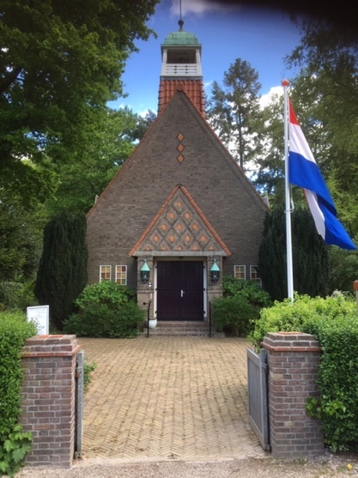 | Nieuwsbrief 3 – mei 2021  Me  Stichting Vrienden Parklaankerk
Beste vrienden,
Het eerste volledige jaar dat de Stichting bestaat is door het Coronavirus vooral in stilte voorbij gegaan. Geplande activiteiten van onze Stichting gingen niet door en ook veel andere activiteiten als het Filmhuis en Open Monumentendag zijn komen te vervallen.
Wel hebben wij op kerstavond Frits de Zwaan bereid gevonden om kerstliederen te spelen op de piano. De ramen waren opengezet en er brandden fakkels langs de tuinpaden. Vooraf is er in de directe omgeving geflyerd en ruim 80 mensen hebben die avond genoten van de sfeer en de muziek.
Ook brandde de fairybell, een geschenk van twee leden van de Parklaankerk. Zij hebben ook geld gegeven om de kolommen aan de weerszijden van het toegangshek te herstellen, zijn de bordestreden bij de hoofdingang opnieuw gevoegd en worden momenteel de lantaarns ter weerszijden van de hoofdingang gerestaureerd.
Andere onderhoudsactiviteiten waren:
-het schuren van de kerkvloer, deze is opnieuw in de lak gezet.
-het dak van de fietsenberging is hersteld en samen met de berging is deze opnieuw in de lak gezet.
-de buitenverlichting is uitgebreid zodat de toegang tot de achterdeur en het fietsenhok zichtbaar is verbeterd.
Daarnaast is de tuingroep van de kerk heel actief geweest en ziet de tuin er nu heel mooi uit.
De ruim 70 vrienden hebben tot nu toe ruim € 7.500 bijeen gebracht voor het toekomstig onderhoud en ons bestuur is met het bestuur van de kerk in overleg over met name het groot onderhoud van het dak en de verdere verduurzaming van het gebouw.
Eind april is het bestuur bijeen geweest en heeft de jaarrekening en het jaarverslag vastgesteld. U kunt deze beide vinden op de website www.vriendenparklaankerk.nl
Voor het najaar zijn wij inmiddels bezig met het organiseren van een avond voor de vrienden en wij zullen u daarvan tijdig op de hoogte stellen.

Wim Kroon, Neeltje Schravesande, Arthur Modderkolk, Rits Verkerk, Maaike Luykx

Giften zijn van harte welkom op de rekening van Stichting Vrienden Parklaankerk bankrekening van onze culturele ANBI-stichting is NL82 TRIO 03 79 66 63 59

Mocht u deze nieuwsbrief niet meer willen ontvangen dan kunt u zich afmelden bij de secretaris: vrienden@parklaankerk.nl

